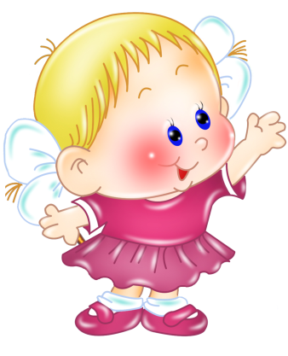
Игры со словами
Уважаемые родители! Вам предлагаются игры, которые помогут Вашему ребёнку подружиться со словом, научат рассказывать, отыскивать интересные слова, а в итоге сделать речь Вашего ребёнка богаче и разнообразнее.
Эти игры могут быть интересны и полезны всем членам семьи. В них можно играть в выходные дни, праздники, в будние дни вечерами, когда взрослые и дети собираются вместе после очередного рабочего дня.
Во время игры со словом учитывайте настроение Ребёнка, его возможности и способности.
"Только весёлые слова"
Играть лучше в кругу. Кто-то из играющих определяет тему. Нужно называть по очереди, допустим, только весёлые слова. Первый игрок произносит: "Клоун". Второй: "Радость". Третий: "Смех" и т. д. Игра движется по кругу до тех пор, пока слова не иссякнут.
Можно сменить тему и называть только зелёные слова (например, огурец, ёлка, карандаш и т. д.), только круглые (например, часы, Колобок, колесо и т. д.).
"Автобиография"
Вначале кто-то из взрослых берёт на себя ведущую роль и представляет себя предметом, вещью или явлением и от его имени ведёт рассказ. Остальные игроки должны его внимательно выслушать и путём наводящих вопросов выяснить, о ком или о чём идёт речь. Тот из игроков, который это угадает, попробует взять на себя роль ведущего и перевоплотиться в какой-либо предмет или явление.
Например, "Я есть в доме у каждого человека. Хрупкая, прозрачная, неизящная. От небрежного обращения погибаю и становится темно не только в душе:". (Лампочка).
Или: "Могу быть толстым и худым; красивым и не очень. Со мной можно играть, но аккуратно. Когда я однажды похудел по вине Пятачка, Ослик Иа всё равно мне обрадовался" (Воздушный шарик).
"Волшебная цепочка"
Игра проводится в кругу. Кто-то из взрослых называет какое-либо слово, допустим, "мёд", и спрашивает у игрока, стоящего рядом, что он представляет себе, когда слышит это слово?
Дальше кто-то из членов семьи отвечает, например, "пчелу". Следующий игрок, услышав слово "пчела", должен назвать новое слово, которое по смыслу подходит предыдущему, например, "боль" и т. д. Что может получиться?
Мёд - пчела - боль - красный крест - флаг - страна - Россия - Москва - красная площадь и т. д.

"Антонимы в сказках и фильмах"
Взрослый предлагает детям поиграть со Сказкой, объясняя, что он будет произносить название - антоним, а дети должны будут угадать истинное название - антоним, а ребёнок должен будет угадать истинное название Сказки.
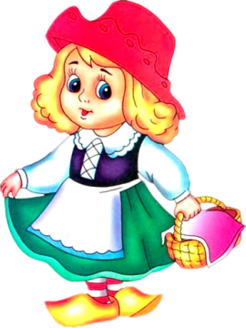
Примеры заданий:
"Зелёный платочек" - ("Красная шапочка");
"Мышь в лаптях" - ("Кот в сапогах");
"Рассказ о простой курочке" - ("Сказка о золотой рыбке");
"Знайка в Лунной деревне" - ("Незнайка в Солнечном городе");
"Бэби - короткий носок" - "Пэппи - длинный чулок");
"Рассказ о живой крестьянке и одном слабаке" - ("Сказка о мёртвой царевне и семи богатырях");
"Один из Молоково" - "Трое из Простоквашино");
"Крестьянка под тыквой" - ("Принцесса на горошине");
"Деревянный замочек" - ("Золотой ключик");

"Если вдруг…"
Ребёнку предлагается какая-либо необычная ситуация, из которой он должен найти выход, высказать свою точку зрения.
Например, если вдруг на Земле исчезнут:
- все пуговицы;
- все ножницы;
- все спички;
- все учебники или книги и т. д.
Что произойдёт?
Чем это можно заменить?
Ребёнок может ответить: "Если вдруг на Земле исчезнут все пуговицы, ничего страшного не произойдёт, потому что их можно заменить: верёвочками, липучками, крючочками, кнопочками, ремнём, поясом и т. д."
Можно предложить ребёнку и другие ситуации, например, если бы у меня была:
- живая вода;
- цветик-семицветик;
- сапоги-скороходы;
- ковёр-самолёт и т. д.

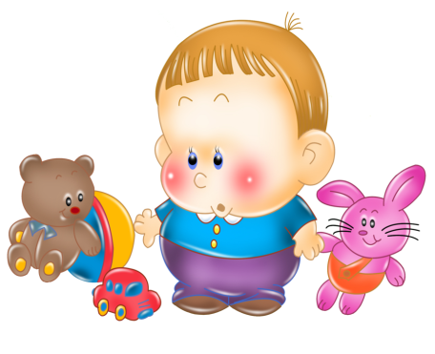
"Подбери слово"
Ребёнку предлагается подобрать к любому предмету, объекту, явлению слова, обозначающие признаки. Например, зима какая? (Холодная, снежная, морозная). Снег какой? (Белый, пушистый, мягкий, чистый).
"Кто что умеет делать"
Ребёнку предлагается подобрать к предмету, объекту как можно больше слов-действий. Например, что умеет делать кошка? (Мурлыкать, выгибать спину, царапаться, прыгать, бегать, спать, играть, царапаться, и т. д.).
"Антонимы для загадок"
Вначале игры игроки договариваются о теме, которая будет служить основой для загадок. Затем взрослый загадывает ребёнку загадку, в которой всё наоборот, например, тема "Животные".
Обитает в воде (значит, на суше);
Шерсти нет совсем (значит, длинная шерсть);
Хвост очень длинный (значит, короткий);
Всю зиму ведёт активный образ жизни (значит, спит);
Очень любит солёное (значит, сладкое).
Кто это?
"Весёлые рифмы"
Играющие должны подбирать к словам рифмы.
свечка - печка;
трубы - губы;
ракетка - пипетка;
слон - поклон;
сапоги - пироги и т. д.

Играйте с Ребёнком на равных, поощряйте его ответы, радуйтесь успехам и маленьким победам!
